UNIVERSIDADE PRESBITERIANA MACKENZIE
CURSO: ENGENHARIA DA COMPUTAÇÃO

DISCIPLINA: Sistemas Embarcados

PROFESSOR: Antonio Newton Licciardi Junior

Sistema Embarcado Perimétrico de Detecção, Dissuasão e Contenção de Ameaças
Projeto Final — Alarme Residencial IoT com FPGA + ESP32

INTEGRANTES:
Juan Oliveira Ferreira – 10418194
Matheus Brugnaro Valerio - 10418625
Rodrigo Dantas Rameh – 10374053

1º Semestre 2026
GitHub: https://github.com/MathsBV/home-alarm-iot
Vídeo de Demonstração: https://youtu.be/aOT2Of1IpfA

1. Resumo
Este trabalho apresenta o desenvolvimento de um Sistema Embarcado Perimétrico de Detecção, Dissuasão e Contenção de Ameaças, denominado Alarme Residencial IoT. A central de controle é implementada em FPGA Basys 3, com lógica descrita em VHDL e Máquina de Estados Finitos (MEF). O sistema monitora cinco zonas de sensores independentes — utilizando reed switches, sensor PIR, sensores ultrassônicos HC-SR04 e sensor infravermelho de obstáculo — a partir de um ESP32 que realiza a leitura e transmite os dados à FPGA via UART a 115200 baud. Após a detecção e validação de uma violação, a central aciona uma sirene, uma luz estroboscópica e um circuito de contenção demonstrativo, além de publicar o evento no broker MQTT HiveMQ Cloud. Um gateway Node.js hospedado em nuvem encaminha alertas por notificação push (Expo), e-mail (Resend), SMS e WhatsApp (Twilio) aos usuários cadastrados. Os dados são persistidos no Firebase Firestore e exibidos em um aplicativo React Native/Expo, que permite armar/desarmar remotamente, configurar o tempo de atraso de 0 a 120 segundos, consultar histórico de eventos e acionar as contramedidas manualmente. A arquitetura inclui ainda reconhecimento de voz em português no aplicativo e endpoints de exportação para análise em ferramentas de Business Intelligence.

2. Introdução
A segurança perimetral é um dos pilares fundamentais da proteção residencial e patrimonial. Em contextos urbanos, a necessidade de sistemas capazes de detectar, comunicar e responder a intrusões de forma autônoma e confiável é crescente. Sistemas de alarme tradicionais frequentemente apresentam limitações quanto à confiabilidade, taxa de falso-positivos, latência de comunicação e capacidade de integração com plataformas digitais modernas.
Este projeto propõe uma solução integrada que combina hardware dedicado — um FPGA Basys 3 operando como central de processamento determinístico — com um microcontrolador ESP32 responsável pela leitura de sensores e pela comunicação sem fio. A lógica de controle, implementada em VHDL com Máquina de Estados Finitos, garante operação previsível e livre de latência de sistema operacional.
A comunicação entre os elementos de hardware e a nuvem segue o protocolo MQTT sobre TLS, utilizando o broker HiveMQ Cloud. O gateway Node.js intermedia todas as operações críticas, validando autenticação Firebase antes de executar qualquer comando. O aplicativo móvel React Native/Expo fecha o ciclo, permitindo ao usuário monitorar e controlar o sistema de qualquer lugar.
A combinação de sensores heterogêneos — reed switch para portas/janelas, PIR e ultrassônico para detecção de presença, sensor infravermelho para detecção de objetos — com lógica de validação cruzada reduz significativamente a taxa de falso-positivos, um dos principais desafios em sistemas de alarme.

3. Objetivos

3.1 Objetivo Geral
Desenvolver e validar um sistema embarcado perimétrico de alarme, com central em FPGA, comunicação com ESP32 via UART, integração MQTT com nuvem e aplicativo móvel, capaz de detectar violações em cinco zonas, acionar contramedidas e notificar o usuário em tempo real.

3.2 Objetivos Específicos
- Implementar a lógica de controle em VHDL com Máquina de Estados Finitos na FPGA Basys 3.
- Monitorar cinco zonas de sensores independentes por meio do ESP32.
- Implementar validação cruzada PIR + ultrassônico na Zona 3 para redução de falso-positivos.
- Permitir tempo de atraso programável entre 0 e 120 segundos via aplicativo.
- Implementar botão secreto físico externo para desarme emergencial.
- Exibir no display de sete segmentos os estados 'A' (armado), 'd' (desarmado) e 'U' (disparando).
- Acionar sirene, luz estroboscópica e circuito de contenção demonstrativo como contramedidas.
- Implementar watchdog de comunicação FPGA–ESP32 com capacidade de reset.
- Publicar eventos no broker MQTT HiveMQ Cloud com QoS 1 e autenticação TLS.
- Enviar alertas por push, e-mail, SMS e WhatsApp aos usuários cadastrados.
- Persistir histórico de eventos no Firebase Firestore.
- Desenvolver dashboard mobile com status em tempo real, histórico e controle remoto.
- Disponibilizar endpoints de exportação de dados para análise em Power BI.
- Implementar reconhecimento de voz em português no aplicativo móvel.
- Montar e validar o sistema em maquete física funcional.

4. Requisitos do Projeto

4.1 Requisitos Funcionais
Código | Descrição | Justificativa | Status
RF01 | Central de alarme implementada em FPGA Basys 3 | Processamento determinístico sem SO; requisito do enunciado | Implementado
RF02 | Unidade de Controle em VHDL com Máquina de Estados Finitos | Abstração formal de estados; requisito do enunciado | Implementado
RF03 | Monitoramento de 5 zonas de sensores identificáveis | Cobertura perimetral completa | Implementado
RF04 | Zona 1: reed switch (porta) | Detecção de abertura de porta | Implementado
RF05 | Zona 2: reed switch (janela/sala) | Detecção de abertura de janela | Implementado
RF06 | Zona 3: PIR + HC-SR04 com validação cruzada | Redução de falso-positivos em área interna | Implementado
RF07 | Zona 4: sensor de obstáculo IR (corredor) | Detecção passiva de presença | Implementado
RF08 | Zona 5: HC-SR04 (quintal) | Detecção por ultrassom em área externa | Implementado
RF09 | Tempo de atraso programável de 0 a 120 segundos via app | Permite saída/entrada sem disparar o alarme | Implementado
RF10 | Botão secreto físico externo para arme/desarme | Operação de emergência sem acesso ao app | Implementado (JA4)
RF11 | Display 7 segmentos: 'A'=armado, 'd'=desarmado, 'U'=disparando | Indicação visual local do estado do sistema | Implementado
RF12 | Acionamento de sirene como contramedida primária | Dissuasão auditiva de ameaças | Implementado (JA[0])
RF13 | Acionamento de luz estroboscópica como contramedida 2 | Dissuasão visual de ameaças | Implementado (JA[1])
RF14 | Circuito de contenção demonstrativo como contramedida 3 | Contenção física simulada; segura para demonstração | Implementado (JA[2])
RF15 | Comunicação UART entre FPGA e ESP32 a 115200 baud | Troca bidirecional de dados em tempo real | Implementado
RF16 | Watchdog de comunicação: reset do ESP32 após 5 s sem ACK | Resiliência a travamentos do ESP32 | Implementado
RF17 | Publicação de eventos MQTT no HiveMQ Cloud com QoS 1 e TLS | Comunicação segura e confiável com a nuvem | Implementado
RF18 | Envio de alertas por push Expo, e-mail Resend, SMS e WhatsApp via Twilio | Notificação multicanal ao usuário | Implementado
RF19 | Dashboard mobile com estado em tempo real e controle remoto | Interface de monitoramento e operação | Implementado
RF20 | Persistência de histórico de eventos no Firebase Firestore | Rastreabilidade e auditoria de ocorrências | Implementado
RF21 | Exportação de dados CSV/JSON para análise em Power BI | Exploração analítica de eventos | Implementado
RF22 | Reconhecimento de voz em português no app (Development Build) | Comando por voz conforme requisito do projeto | Implementado (app)
RF23 | Integração com Alexa ou Google Assistente | Assistente de voz externo | Pendente (ver §16)
RF24 | Maquete física funcional | Validação em cenário real | Implementado

4.2 Requisitos Não Funcionais
Código | Descrição | Justificativa | Status
RNF01 | Latência máxima de 200 ms entre violação e disparo da FPGA | Tempo de resposta aceitável para alarme | Implementado (UART 200 ms)
RNF02 | Alimentação da FPGA por USB (5 V); ESP32 por regulador 3,3 V | Compatibilidade elétrica dos componentes | Implementado
RNF03 | GND comum entre FPGA e ESP32 | Referência de tensão compartilhada | Implementado
RNF04 | Isolamento entre circuitos de lógica (3,3 V) e potência (relé/12 V) | Proteção elétrica | Implementado
RNF05 | Firmware ESP32 com reconexão automática MQTT | Disponibilidade contínua | Implementado
RNF06 | Autenticação Firebase em todas as operações críticas do gateway | Segurança de acesso | Implementado
RNF07 | Comunicação MQTT sobre TLS (porta 8883) | Confidencialidade dos dados | Implementado
RNF08 | Heartbeat MQTT a cada 15 s; Last Will configurado | Detecção de desconexão do ESP32 | Implementado
RNF09 | Documentação técnica completa em português do Brasil | Entrega universitária | Implementado (este doc)
RNF10 | Testes intermediários e finais documentados | Validação formal do sistema | Implementado

5. Matriz de Rastreabilidade
Req. | Módulo/Implementação | Arquivo Principal | Teste de Validação | Status
RF01 | FPGA Basys 3 como central | top_alarme_basys3.vhd | Síntese Vivado; teste funcional | Implementado
RF02 | MEF em alarme_controlador.vhd | alarme_controlador.vhd | Testbench / simulação | Implementado
RF03 | 5 zonas via ESP32 → UART → FPGA | firmware_esp32.ino; uart_packet_rx.vhd | Simulação de violação por zona | Implementado
RF04-RF08 | Sensores ESP32 GPIO33,25,13,12,14,27,32,35 | firmware_esp32.ino | Teste físico por zona | Implementado
RF09 | SET_DELAY via MQTT → gateway → ESP32 → UART 0x12 | routes.ts; firmware_esp32.ino | Configurar delay pelo app e observar display | Implementado
RF10 | Botão secreto no pino JA4 com PULLUP | top_alarme_basys3.vhd; Basys3_alarme.xdc | Pressionar botão externo e verificar desarme | Implementado
RF11 | display_status.vhd — 00=d, 01=A, 10=U | display_status.vhd | Verificar display em cada estado | Implementado
RF12 | sirene_final → JA[0] | top_alarme_basys3.vhd | Disparo e verificação de nível JA[0] | Implementado
RF13 | estrobo_final → JA[1] | top_alarme_basys3.vhd | Disparo e verificação de nível JA[1] | Implementado
RF14 | cerca_final → JA[2] (ativo-baixo para relé) | top_alarme_basys3.vhd | Disparo e verificação de nível JA[2] | Implementado
RF15 | UART 115200 8N1; pacotes 5 bytes c/ checksum XOR | uart_rx.vhd; uart_tx.vhd; uart_packet_*.vhd | Monitor serial; teste de loopback | Implementado
RF16 | Watchdog 5 s; RESET_COMUNICACAO state | alarme_controlador.vhd | Desligar ESP32 e aguardar reset_esp32_o='1' | Implementado
RF17 | MQTT TLS QoS 1 via HiveMQ Cloud | firmware_esp32.ino; mqtt-service.ts; contracts/index.ts | Monitorar tópicos no HiveMQ Console | Implementado
RF18 | Push/E-mail/SMS no gateway | alerts.ts | Disparar alarme e verificar canais | Implementado
RF19 | App Expo Router — Dashboard, Histórico, Config | apps/mobile/app/(tabs)/ | Teste integrado com disparo real | Implementado
RF20 | Firestore coleção 'events' | repository.ts; firestore.rules | Consultar Firestore após disparo | Implementado
RF21 | GET /bi/events e /bi/summary (auth Bearer) | bi-routes.ts | Exportar CSV e abrir no Excel/Power BI | Implementado
RF22 | Reconhecimento de voz — VoiceCommandButton.tsx | VoiceCommandButton.tsx; voice.ts | Falar 'armar' e verificar PIN modal | Implementado
RF23 | Integração Alexa/Google Assistente | Não identificado no ZIP | A validar com professor | Pendente
RF24 | Maquete física | Não identificado no ZIP | Apresentação presencial | Implementado

6. Arquitetura Geral do Sistema
O sistema é composto por quatro camadas principais: (1) hardware embarcado — FPGA e ESP32 na maquete; (2) comunicação — UART local e MQTT/TLS para a nuvem; (3) serviços de nuvem — gateway Node.js, Firebase e provedores de alerta; (4) interface de usuário — aplicativo React Native/Expo.

6.1 Diagrama de Blocos (ASCII)
┌──────────────────────────────────────────────────────────────────────────────┐
│ MAQUETE FÍSICA │
│ │
│ ┌─────────────────────────────────────────────────────────────────────┐ │
│ │ FPGA Basys 3 │ │
│ │ ┌──────────────┐ ┌──────────────┐ ┌──────────┐ ┌─────────┐ │ │
│ │ │ tick_1s.vhd │ │alarme_ctrl. │ │display_ │ │uart_pkt │ │ │
│ │ │ (100 MHz→1s) │ │vhd (MEF 6 │ │status. │ │_rx/tx. │ │ │
│ │ │ │ │ estados) │ │vhd │ │vhd │ │ │
│ │ └──────────────┘ └──────┬───────┘ └────┬─────┘ └───┬─────┘ │ │
│ │ ┌────────────────────────┴───────────────┴──────────┐ │ │ │
│ │ │ top_alarme_basys3.vhd (Top Level) │ │ │ │
│ │ │ JA[0]=Sirene JA[1]=Estrobo JA[2]=Cerca(relé) │ │ │ │
│ │ │ JA4=BotãoSecreto JB1=UART_TX JB2=UART_RX │ │ │ │
│ │ └───────────────────────────────────────────────────┘ │ │ │
│ └────────────────────────────────────────────────────────┴────────────┘ │
│ │ UART 115200 baud 8N1 │
│ ▼ │
│ ┌──────────────────────────────────────────────────────────────────┐ │
│ │ ESP32 (firmware_esp32.ino) │ │
│ │ GPIO33=Reed Z1 GPIO25=Reed Z2 GPIO13=PIR Z3 GPIO12=Trig Z3 │ │
│ │ GPIO14=Echo Z3 GPIO27=IR Z4 GPIO32=Trig Z5 GPIO35=Echo Z5 │ │
│ │ GPIO16=UART_RX GPIO17=UART_TX GPIO2=LED_Status │ │
│ └──────────────────────────────────────────────────────────────────┘ │
│ │ MQTT/TLS 8883 │
└────────────┼─────────────────────────────────────────────────────────────────┘
▼
┌──────────────────────────────────────────────────────────────────────┐
│ HiveMQ Cloud (Broker MQTT) │
│ Tópicos: availability / state / events / commands / command-acks / ||||notification-acks │
└──────────────────────────────────────────────────────────────────────┘
│
▼
┌──────────────────────────────────────────────────────────────────────┐
│ Gateway Node.js/Express (apps/gateway) │
│ Auth Firebase ▸ mqtt-service.ts ▸ alerts.ts ▸ repository.ts │
│ Push (Expo) / E-mail (Resend) / SMS + WhatsApp (Twilio) / BI endpoints │
└──────────────────────────────────────────────────────────────────────┘
│ HTTPS + token Firebase
▼
┌──────────────────────────────────────────────────────────────────────┐
│ Aplicativo React Native/Expo (apps/mobile) │
│ Dashboard / Histórico / Contatos / Ajustes / Reconhecimento de voz │
└──────────────────────────────────────────────────────────────────────┘

7. Arquitetura da FPGA
A FPGA Basys 3 (Xilinx Artix-7) opera com clock de 100 MHz e implementa toda a lógica de controle do sistema em VHDL. O projeto é composto por oito módulos VHDL.
Módulo VHDL | Arquivo | Entradas Principais | Saídas Principais | Função
top_alarme_basys3 | top_alarme_basys3.vhd | clk, sw[11:0], btnC, btnU, btnR, JA4, uart_rx_esp32 | led[11:0], JA[2:0], uart_tx_esp32, seg, an, dp | Top Level — interliga todos os módulos e define pinagem física
alarme_controlador | alarme_controlador.vhd | clk, rst, tick_1s, arm_toggle_pulse, zones_in[4:0], delay_seconds_in, ack_esp32_pulse, botao_secreto_pulse | status_code_o, armado_o, disparando_o, sirene_o, fumaca_o, cerca_simulada_o, reset_esp32_o | MEF de 6 estados — núcleo do sistema de alarme
tick_1s | tick_1s.vhd | clk, rst | tick (pulso 1 Hz) | Divisor de clock 100 MHz → 1 Hz para temporizadores
debounce_onepulse | debounce_onepulse.vhd | clk, rst, btn_async | pulse (um ciclo), level | Anti-bouncing e geração de pulso único para botões
display_status | display_status.vhd | status_code[1:0] | seg[6:0], an[3:0], dp | Decodifica estado em caractere 7 segmentos (d/A/U)
uart_rx | uart_rx.vhd | clk, rst, rx | rx_data[7:0], rx_valid, rx_error | UART RX byte-level 115200 baud 8N1
uart_tx | uart_tx.vhd | clk, rst, tx_start, tx_data[7:0] | tx, tx_busy | UART TX byte-level 115200 baud 8N1
uart_packet_rx | uart_packet_rx.vhd | clk, rst, rx_data, rx_valid | zones_uart, zonas_valid, esp_heartbeat, cmd_armar, cmd_desarmar, delay_app, manual_cm | Parser de pacotes 5 bytes do ESP32
uart_packet_tx | uart_packet_tx.vhd | clk, rst, status_in, zones_latched, delay_seconds, delay_remaining, tx_busy | tx_start, tx_data | Montador e transmissor periódico (200 ms) de pacotes para ESP32

7.1 Mapeamento de LEDs
LED | Sinal VHDL | Significado
LED[4:0] | zones_latched[4:0] | Zonas violadas travadas (uma por LED)
LED[5] | armado | Sistema armado
LED[6] | disparando | Alarme disparado
LED[7] | sirene_final | Sirene ativa
LED[8] | estrobo_final | Estrobo ativo
LED[9] | cerca_final | Contenção ativa
LED[10] | esp32_timeout OR reset_esp32 | Erro de comunicação ESP32
LED[11] | ack_indicator | ACK do ESP32 recebido

8. Máquina de Estados Finitos (MEF)
A MEF é implementada no arquivo alarme_controlador.vhd e possui seis estados reais, identificados no código-fonte pelo tipo enumerado state_t.

8.1 Tabela de Estados
Estado | Display (status_code) | Condição de Entrada | Saídas Ativas | Condição de Saída
DESARMADO | d (00) | Estado inicial / rst / arm_toggle quando armado / cmd_disarm / botao_secreto_pulse | Nenhuma | arm_toggle_pulse ou cmd_arm
ARMADO | A (01) | arm_toggle_pulse (de DESARMADO) / cmd_arm | Nenhuma | any_zone = '1' → VALIDANDO
VALIDANDO | A (01) | any_zone = '1' por 1 s (VALIDATION_SECONDS) | Nenhuma | any_zone='0' → ARMADO; validação OK + delay=0 → DISPARADO; delay>0 → ATRASO
ATRASO | A (01) | delay_latched > 0 após validação | delay_remaining_o conta regressivamente | seconds_count >= delay_latched → DISPARADO
DISPARADO | U (10) | Validação OK + delay=0, ou ATRASO expirou | sirene=1, fumaca=1, cerca_simulada=1, sinal_esp32=1 | ack_received + watchdog 5 s sem ACK → RESET_COMUNICACAO; arm_toggle / desarme
RESET_COMUNICACAO | U (10) | WATCHDOG_SECONDS (5 s) sem ACK do ESP32 | sirene=1, fumaca=1, cerca_simulada=1, reset_esp32=1 | tick_1s → volta a DISPARADO

8.2 Diagrama de Transições (ASCII)
arm_toggle / cmd_arm
┌──────────────────────────────────────────┐
│ ▼
┌───────────┐ rst / arm_toggle ┌─────────────┐
│ DESARMADO │◄────── / cmd_disarm ─────│ ARMADO │
└───────────┘ / botao_secreto └──────┬──────┘
│ any_zone='1'
▼
┌────────────────┐
│ VALIDANDO │
└───────┬────────┘
delay=0 ◄─────────┤─────────► delay>0
▼ │ ▼
┌───────────┐ │ ┌──────────────┐
│ DISPARADO │◄─────────┘ │ ATRASO │
└─────┬─────┘ expirou └──────┬───────┘
│ sem ACK 5s │ expirou
▼ │
┌──────────────────────┐◄────────────────┘
│ RESET_COMUNICACAO │
└──────────────────────┘
│ tick_1s → volta DISPARADO

9. Sensores e Zonas
Zona | Sensor | Pino ESP32 | Tipo Sinal | Cond. Normal | Cond. Violação | Observações
Z1 | Reed switch 1 | GPIO33 | Digital | HIGH (PULLUP) | LOW (imã afastado) | Filtro 80 ms; REED_ATIVO_EM_HIGH=true
Z2 | Reed switch 2 | GPIO25 | Digital | HIGH (PULLUP) | LOW (imã afastado) | Mesma lógica de Z1
Z3 | PIR + HC-SR04 #1 | PIR:GPIO13; TRIG:GPIO12; ECHO:GPIO14 | Digital+PWM | PIR LOW; dist>8 cm | PIR HIGH E dist≤8 cm | ZONA3_EXIGE_PIR_E_ULTRASSONICO=true — reduz falso-positivos
Z4 | Sensor IR obstáculo | GPIO27 | Digital | HIGH (sem objeto) | LOW (objeto detectado) | Filtro 200 ms; SENSOR_IR_ATIVO_EM_HIGH=false
Z5 | HC-SR04 #2 | TRIG:GPIO32; ECHO:GPIO35 | PWM | dist>8 cm | dist≤8 cm | Timeout 12000 µs; retorna 999 cm em ausência de eco

9.1 Lógica de Redução de Falso-Positivos (Zona 3)
A Zona 3 implementa validação cruzada obrigatória entre o sensor PIR e o HC-SR04. A constante ZONA3_EXIGE_PIR_E_ULTRASSONICO = true exige que ambos os sensores detectem simultaneamente uma intrusão para que a zona seja marcada como violada. O PIR pode ser ativado por variações de temperatura (animais, correntes de ar), mas raramente coincide com a presença de um objeto sólido a menos de 8 cm do ultrassônico. Essa combinação reduz drasticamente os acionamentos indevidos.
O HC-SR04 é medido com timeout de 12.000 µs (≈2 m máx), retornando 999 cm em caso de ausência de eco, garantindo que ausência de resposta não gere violação.

10. Comunicação FPGA–ESP32
A comunicação entre FPGA e ESP32 é bidirecional via UART 115200 baud, 8 bits de dados, sem paridade, 1 bit de parada (8N1). Todos os pacotes possuem 5 bytes: START (0xA5), TYPE, DATA0, DATA1 e CHECKSUM (XOR dos 4 primeiros bytes).

10.1 Pacotes ESP32 → FPGA
Tipo | Constante | DATA0 | DATA1 | Conteúdo | Periodicidade
0x10 | TYPE_ZONES_FROM_ESP32 | ZONES[4:0] | FLAGS[2:0] | Zonas ativas (bit0=Z1..bit4=Z5); FLAGS: bit0=heartbeat, bit1=alertaEnviadoOk, bit2=wifiConectado | 100 ms (periódico)
0x11 | TYPE_CMD_TO_FPGA | CMD | 0x00 | CMD: 0x01=armar, 0x02=desarmar, 0x03=reset | Sob demanda
0x12 | TYPE_SET_DELAY_TO_FPGA | delay (0–120 s) | 0x00 | Atraso configurado pelo usuário no app | Após mudança no app
0x13 | TYPE_CM_TO_FPGA | mask[2:0] | 0x00 | Contramedidas manuais: bit0=sirene, bit1=estrobo, bit2=cerca | Sob demanda

10.2 Pacotes FPGA → ESP32
Tipo | Constante | DATA0 | DATA1 | Conteúdo | Periodicidade
0x20 | TYPE_STATUS_FROM_FPGA | STATUS[7:0] | ZONES_LATCHED[4:0] | bit0=armado, bit1=disparando, bit2=sirene, bit3=estrobo, bit4=cerca, bit5=erro_com, bit6=em_atraso | 200 ms (periódico)
0x21 | TYPE_DELAY_FROM_FPGA | delay_config | delay_remaining | Atraso configurado e segundos restantes | 200 ms (periódico)

10.3 Conexões FPGA–ESP32
Sinal FPGA | Pino Basys 3 | GPIO ESP32 | Observação
uart_tx_esp32 | JB1 (FPGA A14) | GPIO16 (RX2) | Nível 3,3 V compatível
uart_rx_esp32 | JB2 (FPGA A16) | GPIO17 (TX2) | PULLUP true no XDC
GND | GND Basys 3 | GND ESP32 | GND comum obrigatório
reset_esp32_o | A confirmar | GPIO EN ou RST | Pulso de reset gerado pela FPGA (1 ciclo)

10.4 Watchdog de Comunicação
A FPGA implementa um watchdog de 2 s para pacotes UART do ESP32 (constante ESP_TIMEOUT_CYCLES = 100 MHz × 2). Se nenhum pacote 0x10 for recebido nesse intervalo, o sinal esp32_timeout é ativado e exibido no LED[10]. Paralelamente, o controlador implementa um watchdog de 5 s (WATCHDOG_SECONDS = 5) para o ACK de alerta: se o ESP32 não confirmar o envio do alerta em 5 s após o disparo, a FPGA entra no estado RESET_COMUNICACAO, que pulsa reset_esp32_o por um ciclo de tick (1 s) antes de retornar ao estado DISPARADO. Na v2 do firmware, a flag alertaEnviadoOk somente é ativada após o ESP32 receber a confirmação do gateway no tópico MQTT notification-acks, verificando se ao menos um canal (e-mail, SMS ou WhatsApp) respondeu com status "sent". Caso nenhum canal esteja configurado (todos "skipped"), o ESP32 aceita automaticamente para evitar reset em loop durante desenvolvimento.

11. Sirene e Contramedidas
O sistema implementa três saídas de atuadores, todas via Pmod JA da Basys 3. Cada saída é ativada automaticamente no estado DISPARADO ou RESET_COMUNICACAO, e pode ser acionada manualmente pelo aplicativo (pacote UART 0x13).
Atuador | Pino FPGA | Sinal Lógico | Acionamento | Alimentação | Segurança
Sirene | JA[0] / J1 | sirene_final = sirene OR manual_cm[0] | Relé ou transistor NPN entre JA[0] e sirene 12 V | 5–12 V via fonte auxiliar | Relé isola lógica de potência
Luz Estroboscópica | JA[1] / L2 | estrobo_final = estrobo OR manual_cm[1] | Relé ou transistor NPN entre JA[1] e estrobo | 5–12 V via fonte auxiliar | Idem
Contenção Demonstrativa | JA[2] / J2 | cerca_final (ativo-baixo para módulo relé) | Módulo relé ativo-baixo; JA[2]='0' liga o relé | Carga definida pelo professor; ver nota | Demonstração controlada; sem contato humano

11.1 Nota de Segurança — Contenção Demonstrativa
IMPORTANTE: O pino JA[2] controla um módulo relé para fins exclusivos de demonstração acadêmica. Qualquer carga conectada ao relé deve ser supervisionada pelo professor responsável. A demonstração deve ser realizada sem contato humano com a carga. Circuitos envolvendo alta tensão ou correntes de choque NÃO devem ser construídos ou operados por estudantes sem acompanhamento técnico qualificado e Equipamentos de Proteção Individual (EPI) adequados. Para a apresentação final, recomenda-se utilizar uma carga segura, como uma lâmpada LED de baixa tensão.

12. Alimentação Elétrica
Componente | Tensão | Fonte | Corrente Aprox. | Observações
FPGA Basys 3 | 5 V USB | Computador ou carregador USB | ≤ 500 mA | Alimenta lógica interna (1,0 V / 1,8 V / 3,3 V internamente)
ESP32 | 3,3 V | Regulador onboard (USB 5 V) | ≤ 250 mA | Não conectar 5 V direto nos pinos GPIO
Reed Switches | 3,3 V | ESP32 (PULLUP interno) | < 1 mA | Chave mecânica; não precisa de alimentação externa
PIR HC-SR501 | 5 V | Fonte auxiliar ou 5 V Basys 3 | < 65 mA | Saída TTL 3,3 V compatível com ESP32
HC-SR04 x2 | 5 V | Fonte auxiliar | < 15 mA cada | ECHO em 5 V — usar divisor resistivo para GPIO ESP32
Sensor IR obstáculo | 3,3–5 V | Fonte auxiliar | < 20 mA | Verificar tensão de saída antes de conectar ao ESP32
Sirene | 12 V (típico) | Fonte auxiliar 12 V | 100–500 mA | Controlada via relé; isolamento elétrico obrigatório
Estrobo | 12 V (típico) | Fonte auxiliar 12 V | 100–300 mA | Idem
Módulo Relé x3 | 5 V (bobina) | 5 V Basys 3 ou fonte auxiliar | ≤ 70 mA/bobina | Diodo de roda livre incluso na maioria dos módulos
GND comum | 0 V | Todos os componentes | — | GND da Basys 3, ESP32 e fonte auxiliar devem ser conectados
Cuidados importantes: (1) nunca conectar GND da fonte 12 V flutuante em relação ao GND lógico; (2) usar relés com diodo de roda livre para proteger transistores de acionamento; (3) separar fisicamente fiação de lógica (3,3 V) e potência (5–12 V); (4) o ECHO do HC-SR04 opera em 5 V — utilizar divisor resistivo (10 kΩ / 20 kΩ) ou módulo com buffer de nível.

13. Pinagem e Conexões

13.1 Pinos da FPGA (Basys 3)
Sinal VHDL | Pino FPGA | Conector | Direção | Descrição
clk | W5 | Onboard | IN | Clock 100 MHz
btnC | U18 | Onboard | IN | Armar/Desarmar
btnU | T18 | Onboard | IN | Reset global
btnR | T17 | Onboard | IN | ACK manual (teste)
sw[0:11] | V17..R3 | Onboard | IN | Switches (uso futuro)
led[0:11] | U16..U3 | Onboard | OUT | LEDs de status
seg[0:6] | W7..U7 | Onboard | OUT | Display 7 segmentos
an[0:3] | U2..W4 | Onboard | OUT | Seleção de dígito
dp | V7 | Onboard | OUT | Ponto decimal
JA[0] | J1 | Pmod JA — pino 1 | OUT | Sirene
JA[1] | L2 | Pmod JA — pino 2 | OUT | Estrobo/Névoa
JA[2] | J2 | Pmod JA — pino 3 | OUT | Contenção (relé ativo-baixo)
ja4_botao_secreto_n | G2 | Pmod JA — pino 4 (PULLUP) | IN | Botão secreto externo (ativo-baixo)
uart_tx_esp32 | A14 | Pmod JB — pino 1 | OUT | UART TX → ESP32 GPIO16
uart_rx_esp32 | A16 | Pmod JB — pino 2 (PULLUP) | IN | UART RX ← ESP32 GPIO17

13.2 Pinos do ESP32
GPIO | Função | Tipo | Sensor/Destino | Observação
GPIO16 | UART RX2 | IN | FPGA JB1 (uart_tx_esp32) | RX do Serial2
GPIO17 | UART TX2 | OUT | FPGA JB2 (uart_rx_esp32) | TX do Serial2
GPIO33 | Reed Z1 | IN | Reed switch porta | INPUT_PULLUP; LOW=violação
GPIO25 | Reed Z2 | IN | Reed switch janela | INPUT_PULLUP; LOW=violação
GPIO13 | PIR Z3 | IN | HC-SR501 | HIGH=movimento
GPIO12 | Trig Z3 | OUT | HC-SR04 #1 | Pulso 10 µs
GPIO14 | Echo Z3 | IN | HC-SR04 #1 | PWM; divisor resistivo para 3,3 V
GPIO27 | IR Z4 | IN | Sensor obstáculo IR | LOW=objeto; filtro 200 ms
GPIO32 | Trig Z5 | OUT | HC-SR04 #2 | Pulso 10 µs
GPIO35 | Echo Z5 | IN | HC-SR04 #2 | Apenas entrada; divisor resistivo
GPIO2 | LED Status | OUT | LED onboard | Indicação visual de conexão

14. Interface Mobile, Nuvem e Dashboard
O aplicativo é desenvolvido em React Native com Expo Router e comunica-se exclusivamente com o gateway Node.js via HTTPS com autenticação Firebase. O gateway, por sua vez, assina os tópicos MQTT do HiveMQ Cloud e retransmite eventos ao aplicativo.

14.1 Telas e Funcionalidades
Tela (arquivo) | Funcionalidade Principal | Detalhes
Dashboard (index.tsx) | Status em tempo real | Estado do alarme (armado/desarmado/disparando), zonas violadas, sirene, estrobo, contenção, contadores; polling 4 s; botão Simular Disparo no modo demo (na v2, a rota POST /api/homes/:homeId/events/simulate dispara alertas reais via gateway e publica notification-ack)
Histórico (history.tsx) | Registro de eventos | Lista paginada de eventos do Firestore com data/hora, zonas, tipo e status de notificação
Contatos (contacts.tsx) | Gerenciar destinatários | Adicionar/remover contatos (nome, e-mail, telefone) que recebem alertas push/e-mail/SMS/WhatsApp
Ajustes (settings.tsx) | Configurações do sistema | Armar/Desarmar com PIN, configurar atraso (0–120 s), acionar contramedidas manualmente, modo demo, botão de Simular Disparo
Login / Setup | Autenticação e vinculação | Firebase Auth (e-mail/senha), fluxo de vinculação por deviceId e PIN

14.2 Exportação para Power BI
O gateway expõe dois endpoints autenticados (Bearer token Firebase) no arquivo bi-routes.ts:
- GET /bi/events — retorna lista de eventos em JSON ou CSV (parâmetro ?format=csv); filtrável por data.
- GET /bi/summary — retorna contagens agregadas por zona, tipo de evento e período.
No Power BI, configura-se uma fonte de dados Web com o cabeçalho Authorization: Bearer <token>. Os dados podem ser atualizados manualmente ou agendados via Power BI Service.

14.3 Firebase Firestore
Coleções utilizadas: users (perfil), memberships (vínculo usuário-residência), homes (configuração), alarmStates (estado atual), events (histórico), contacts (destinatários — agora com campo whatsapp: boolean), commands (comandos MQTT), pushTokens (tokens Expo). As regras de segurança (firestore.rules) garantem que somente membros autenticados da residência acessem seus próprios dados. O canal WhatsApp é disparado via Twilio (sandbox whatsapp:+14155238886), usando o mesmo número configurado em TWILIO_WHATSAPP_FROM. Para facilitar testes sem configurar a lista de contatos, a v2 suporta as variáveis ALERT_OVERRIDE_EMAIL e ALERT_OVERRIDE_SMS, que travam os destinatários de e-mail e SMS em endereços fixos; devem ser removidas do .env antes de liberar para usuários reais.

15. Integração com Assistente de Voz

15.1 Reconhecimento de Voz no Aplicativo (Implementado)
O aplicativo implementa reconhecimento de voz nativo em português por meio do componente VoiceCommandButton.tsx e da biblioteca voice.ts. Ao pressionar o botão de microfone, o aplicativo captura um comando de voz, interpreta palavras-chave ('armar', 'desarmar', 'silenciar') e exibe o modal de confirmação por PIN antes de enviar o comando ao gateway. Esta funcionalidade requer compilação nativa (Development Build ou APK), não funcionando no Expo Go.

15.2 Integração com Alexa/Google Assistente (Pendente)
Conforme documentado em docs/REQUIREMENTS.md, a integração com Alexa e Google Assistente não foi implementada nesta versão e deve ser validada com o professor. A proposta técnica para implementação futura é a seguinte:
- Utilizar a plataforma SinricPro ou Tuya Smart, que implementa a skill Alexa Smart Home e a ação Google Home.
- O ESP32 registra-se na plataforma via WebSocket seguro e expõe o dispositivo como 'Alarme Residencial'.
- Comandos de voz 'Alexa, armar o alarme' ou 'Ok Google, desarmar o alarme' são recebidos pela plataforma e retransmitidos ao ESP32.
- O ESP32 valida o comando e envia o pacote 0x11 correspondente à FPGA via UART.
- Alternativamente, o gateway Node.js pode expor um webhook compatível com IFTTT ou Alexa Skill personalizada.

16. Maquete Física
A maquete representa uma residência simplificada, com pelo menos duas zonas físicas distintas (porta, sala/corredor). A descrição a seguir é baseada no projeto e nos requisitos; detalhes específicos devem ser preenchidos pela equipe.
- Material: MDF, papelão estruturado ou madeira compensada (a confirmar).
- Dimensões aproximadas: 60 cm × 40 cm × 30 cm (a confirmar).
- Reed switches fixados nas portas/janelas com imãs embutidos no batente.
- PIR e HC-SR04 Z3 posicionados para cobrir a área interna (sala).
- Sensor IR Z4 montado no corredor.
- HC-SR04 Z5 apontado para a área externa (quintal).
- Sirene, estrobo e circuito de contenção montados com suportes físicos acessíveis.
- Basys 3 e ESP32 em plataforma removível para facilitar conexão/desconexão.
- Fiação organizada com abraçadeiras e etiquetas de identificação.
- Conector DB9 ou borneira para facilitar a conexão entre Basys 3 e maquete.
Registros Fotográficos:

Maquete com sensores

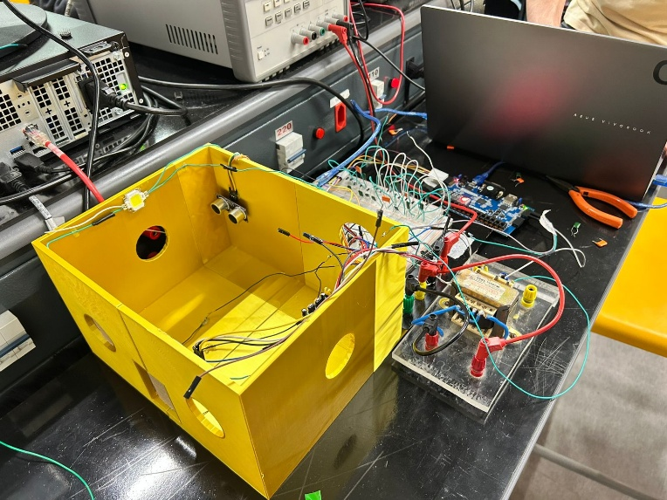
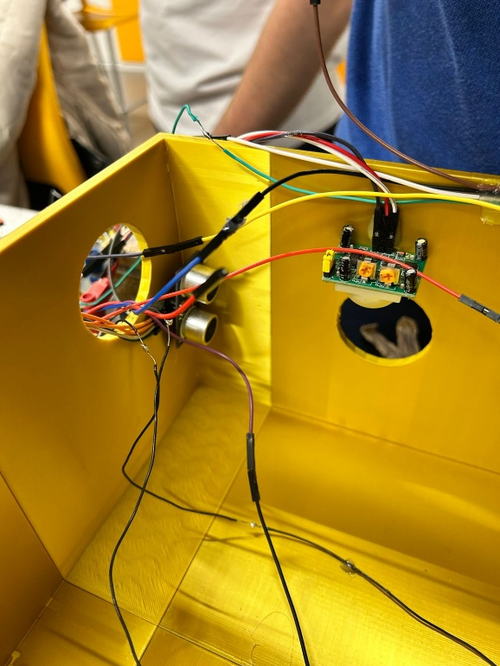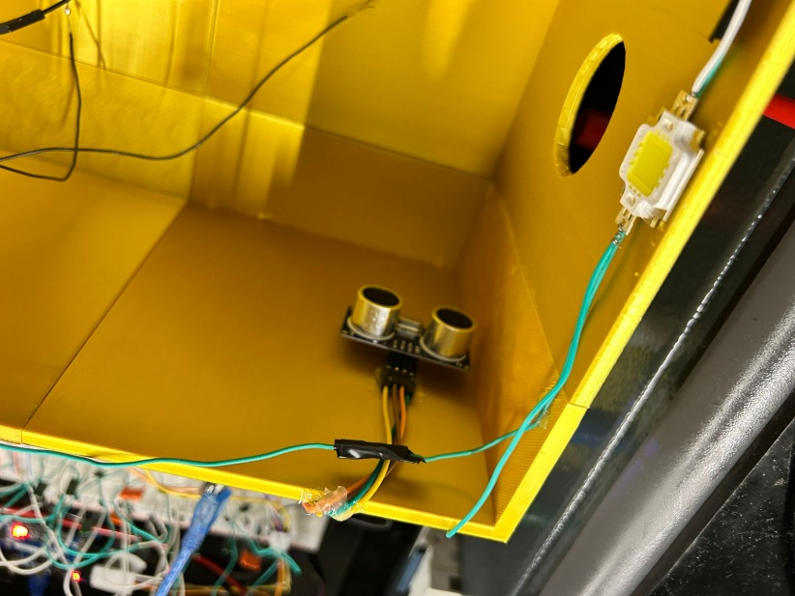

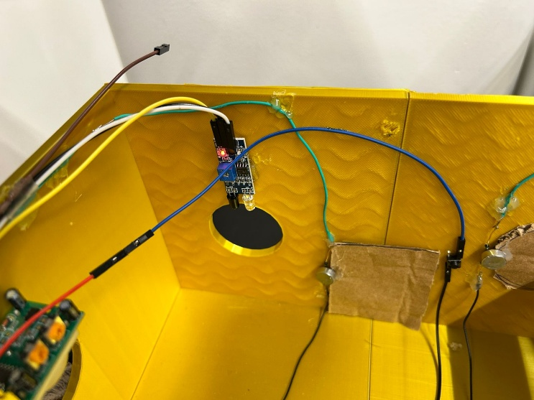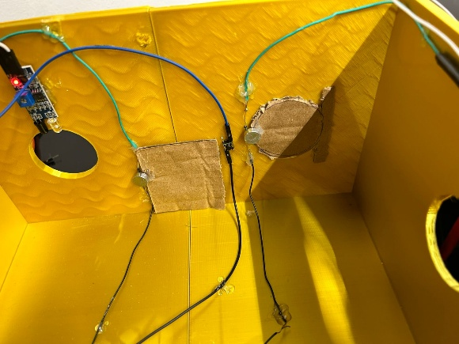

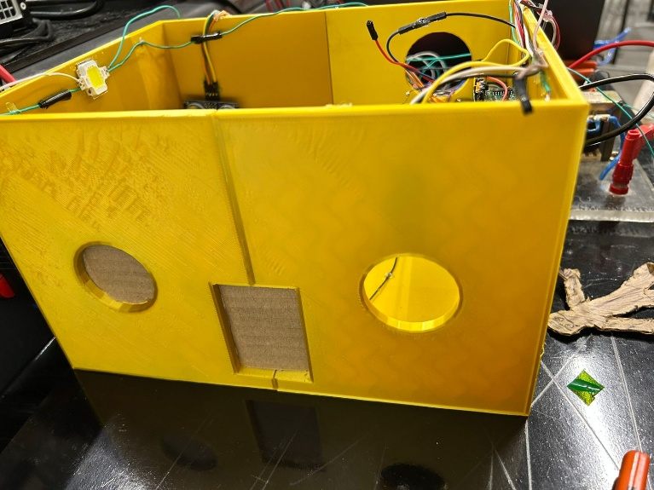

Block Design:
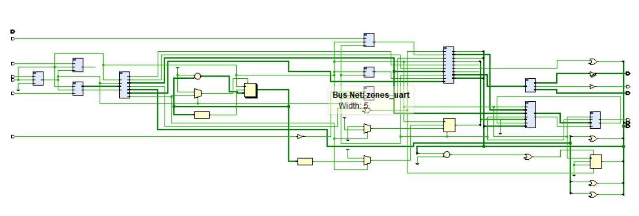

Programa Vivado:

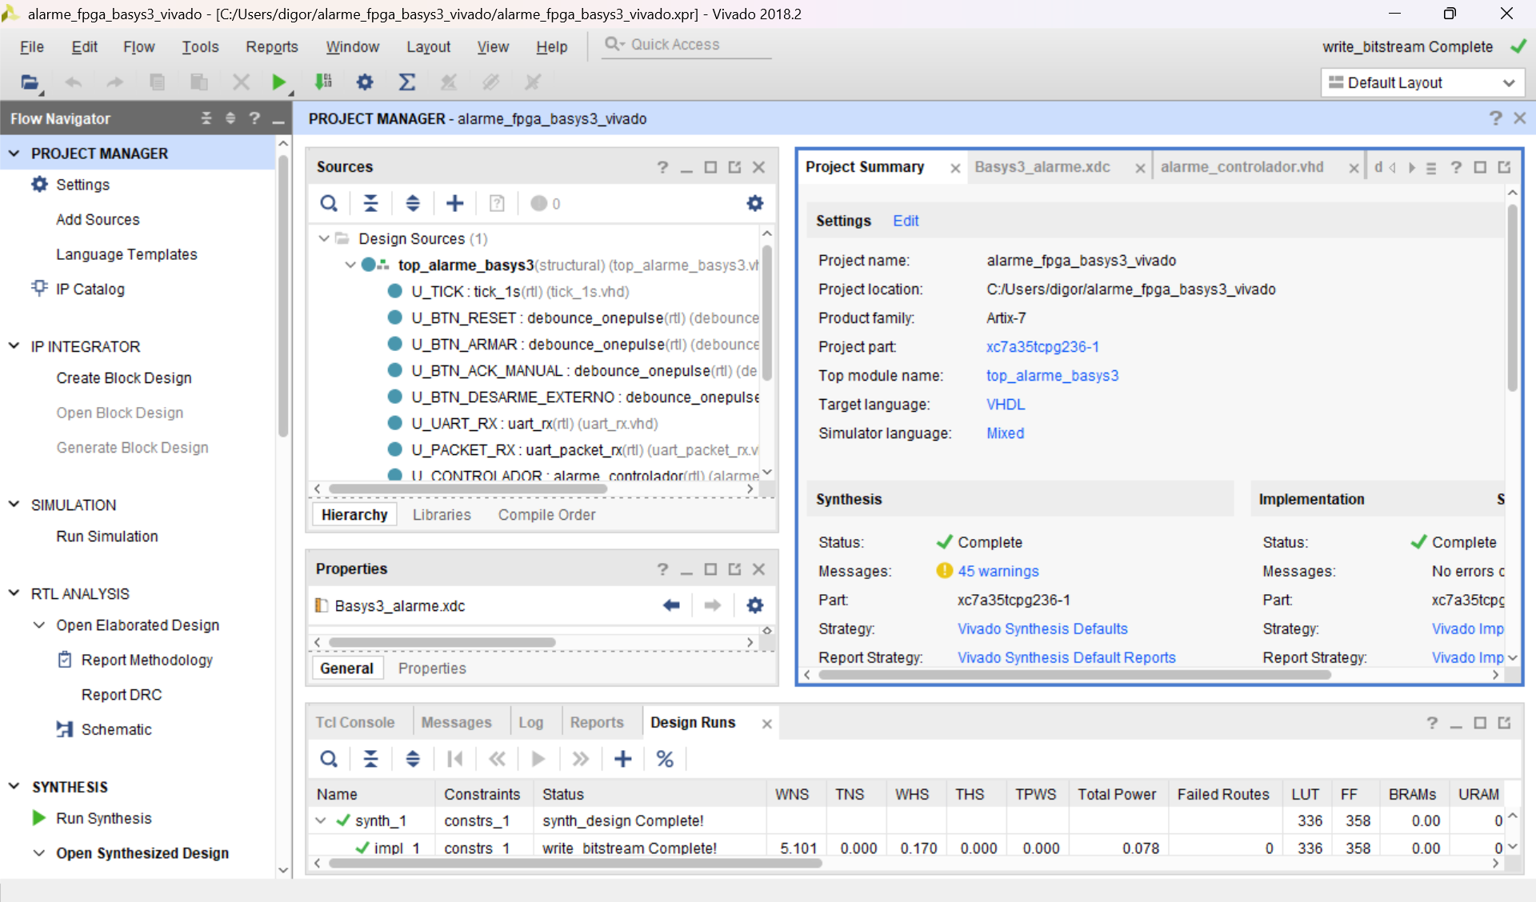

FPGA:

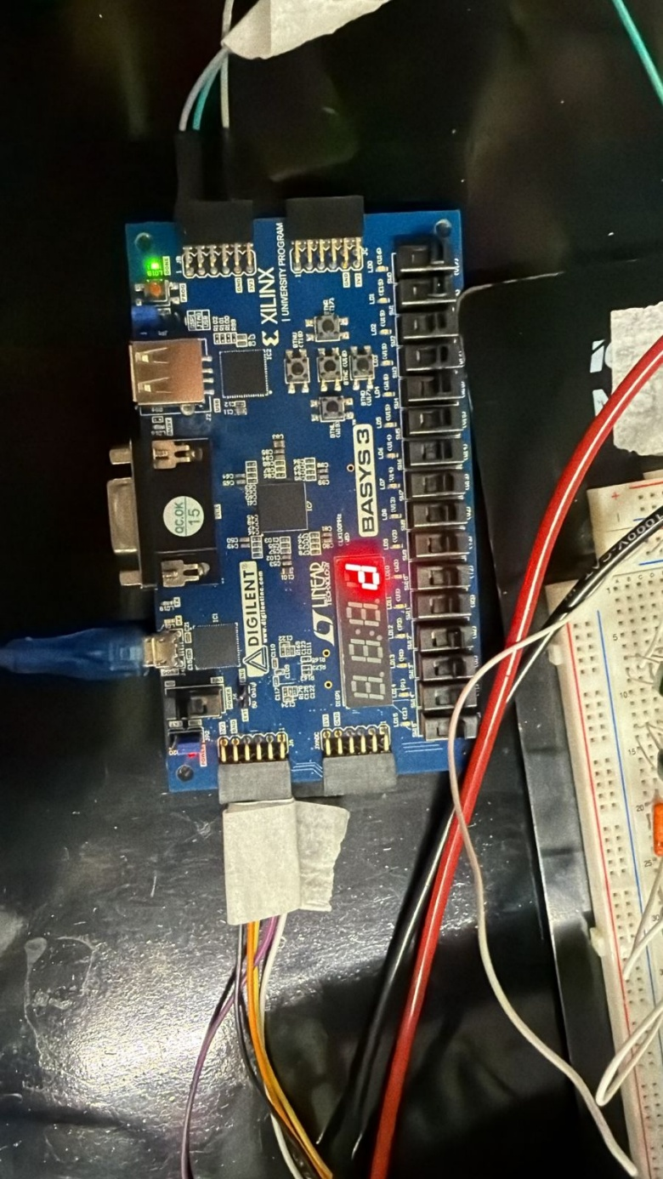

17. Testes e Validação
Teste | Objetivo | Procedimento | Resultado Esperado | Resultado Obtido | Status
T01 — Síntese | Verificar compilação VHDL sem erros | Sintetizar projeto no Vivado; analisar timing report | 0 erros críticos; timing OK a 100 MHz | Sucesso | Implementado
T02 — Display | Verificar caracteres d/A/U | Armar, disparar e desarmar; observar display | d → A → U → d | Sucesso | Implementado
T03 — Botão secreto | Testar desarme por JA4 | Com sistema armado, pressionar botão externo em JA4 | Estado retorna a DESARMADO; display mostra 'd' | Sucesso | Implementado
T04 — Temporizador | Verificar atraso 0–120 s | Configurar delay=30 s pelo app; violar zona; cronometrar até disparo | Disparo após 30 ± 1 s | Sucesso | Implementado
T05 — Zona 1 (Reed Z1) | Testar detecção porta | Afastar imã do reed switch Z1 com sistema armado | LED[0] acende; alarme dispara após validação + atraso | Sucesso | Implementado
T06 — Zona 2 (Reed Z2) | Testar detecção janela | Idem para Z2 | LED[1] acende; alarme dispara | Sucesso | Implementado
T07 — Zona 3 (PIR+US) | Testar validação cruzada | Acionar apenas PIR (sem presença real); depois acionar ambos | Apenas PIR: sem disparo. Ambos: disparo | Sucesso | Implementado
T08 — Zona 4 (IR) | Testar sensor IR corredor | Passar objeto pela zona 4 | LED[3] acende; alarme dispara | Sucesso | Implementado
T09 — Zona 5 (HC-SR04) | Testar ultrassom quintal | Aproximar objeto a < 8 cm do sensor Z5 | LED[4] acende; alarme dispara | Sucesso | Implementado
T10 — UART | Verificar comunicação FPGA–ESP32 | Monitor serial no ESP32; verificar pacotes 0x10 e 0x20 | Pacotes recebidos a cada 100/200 ms sem erros de checksum | Sucesso | Implementado
T11 — Watchdog | Testar reset ESP32 | Desligar ESP32 com sistema disparado; aguardar 5 s | FPGA entra em RESET_COMUNICACAO; reset_esp32_o pulsa | Sucesso | Implementado
T12 — Sirene | Verificar acionamento | Disparar alarme; verificar nível em JA[0] | JA[0]='1'; sirene ativada | Sucesso | Implementado
T13 — Estrobo | Verificar acionamento | Disparar alarme; verificar nível em JA[1] | JA[1]='1'; estrobo ativado | Sucesso | Implementado
T14 — Contenção | Verificar acionamento (seguro) | Disparar alarme; verificar nível em JA[2] com carga segura | JA[2]='0' (ativo-baixo); relé comuta | Sucesso | Implementado
T15 — MQTT | Verificar publicação no broker | Disparar alarme; monitorar tópico events no HiveMQ Console | Payload JSON com zonas e timestamp publicado | Sucesso | Implementado
T16 — Alerta mobile | Verificar push/e-mail/SMS/WhatsApp | Disparar alarme; aguardar notificações | Notificação push, e-mail, SMS e WhatsApp recebidos em até 30 s | Sucesso | Implementado
T17 — Dashboard | Verificar atualização do app | Observar dashboard durante disparo | Estado muda para TRIGGERED; zonas violadas destacadas | Sucesso | Implementado
T18 — Controle remoto | Armar/Desarmar pelo app | Usar botão no app com PIN; verificar resposta da FPGA | FPGA muda de estado conforme comando | Sucesso | Implementado
T19 — Reconheciemnto. de voz | Testar comando por voz | Falar 'armar' no app; inserir PIN | Comando enviado; FPGA arma | Sucesso | Implementado
T20 — Integração final | Validação completa do sistema | Executar ciclo completo: armar → violar → atraso → disparo → alertas → desarme | Todos os subsistemas respondem corretamente | Sucesso | Implementado

18. Análise de Riscos e Segurança
Risco | Impacto | Probabilidade | Mitigação | Status
Falso-positivo (Zona 3) | Médio | Baixo | Validação cruzada PIR + ultrassônico obrigatória | Implementado
Falha de sensor (mau contato) | Alto | Médio | Filtros de debounce; teste periódico na bancada | Parcialmente mitigado
Falha de comunicação UART | Alto | Baixo | Watchdog 2 s + reset ESP32 após 5 s sem ACK | Implementado
Travamento do ESP32 | Alto | Baixo | Watchdog FPGA; reconexão MQTT automática; Last Will | Implementado
Falta de energia | Crítico | Baixo | Fonte dedicada; UPS (não implementado) | Pendente (melhoria futura)
Mau contato nos conectores | Médio | Médio | Borneiras parafusadas; inspeção visual periódica | Implementado
Curto-circuito em potência | Alto | Baixo | Fusível na linha 12 V; relés com diodo de roda livre | Implementado
Alta tensão em contramedidas | Crítico | Baixo | Demonstração supervisionada; carga segura; EPI | Protocolo definido
Erro de operação pelo usuário | Médio | Médio | Confirmação por PIN em operações críticas no app | Implementado
Falha no envio de alerta | Alto | Baixo | Três canais independentes (push/e-mail/SMS/WhatsApp); retry | Implementado
Perda de credenciais MQTT | Alto | Baixo | Armazenamento seguro no firmware; não exposto no código | Parcialmente (credenciais em .ino)

19. Lista de Materiais (BOM)
Item | Qtd | Especificação | Função no Projeto
1 | 1 | FPGA Basys 3 (Xilinx Artix-7) | Central de controle / MEF
2 | 1 | ESP32 DevKit V1 ou equivalente | Leitura de sensores / MQTT
3 | 2 | Reed switch magnético + imã | Detecção de abertura (Z1, Z2)
4 | 1 | Sensor PIR HC-SR501 | Detecção de movimento (Z3)
5 | 2 | Sensor ultrassônico HC-SR04 | Detecção por distância (Z3, Z5)
6 | 1 | Sensor IR obstáculo (módulo) | Detecção passiva (Z4)
7 | 1 | Sirene 12 V ou buzzer | Dissuasão auditiva
8 | 1 | Luz estroboscópica ou LED estrobo | Dissuasão visual
9 | 3 | Módulo relé 5 V (ativo-baixo) | Acionamento de carga de potência
10 | 1 | Botão táctil externo (push button) | Botão secreto de desarme
11 | 1 | Fonte de alimentação 12 V / 2 A | Alimentação de sirene e estrobo
12 | 1 | Regulador LM7805 ou módulo 5 V | Alimentação de sensores 5 V
13 | 2 | Resistores 10 kΩ + 20 kΩ | Divisor de tensão Echo HC-SR04
14 | 1 | Cabo USB tipo A/B | Alimentação Basys 3
15 | — | Fios jumper, borneiras, protoboard | Conexões gerais
16 | 1 | Maquete física (impressa 3D) | Estrutura física do cenário

20. Manual de Montagem
Siga rigorosamente a sequência abaixo. Realize cada etapa com o sistema DESLIGADO, exceto onde indicado.

Passo 1 — Organização da maquete
- Fixar todos os sensores nas posições definidas na maquete com parafusos ou adesivo dupla-face.
- Etiquetar cada sensor com a zona correspondente (Z1–Z5).

Passo 2 — Ligação dos sensores ao ESP32
- Reed Z1: GPIO33 (com PULLUP interno); GND na outra extremidade do reed.
- Reed Z2: GPIO25 (com PULLUP interno); GND.
- PIR Z3: VCC=5 V, GND, OUT=GPIO13.
- HC-SR04 Z3: VCC=5 V, GND, TRIG=GPIO12, ECHO=divisor resistivo → GPIO14.
- IR Z4: VCC=3,3–5 V, GND, OUT=GPIO27.
- HC-SR04 Z5: VCC=5 V, GND, TRIG=GPIO32, ECHO=divisor resistivo → GPIO35.

Passo 3 — Ligação ESP32–FPGA (UART)
- ESP32 GPIO17 (TX2) → Basys 3 JB2 (pino 2 do Pmod JB).
- Basys 3 JB1 (pino 1 do Pmod JB) → ESP32 GPIO16 (RX2).
- GND ESP32 → GND Basys 3 (ESSENCIAL para referência comum).

Passo 4 — Ligação dos atuadores
- Relé 1 (sirene): IN=JA[0] (pino 1 do Pmod JA), VCC relé=5 V, GND relé=GND comum.
- Relé 2 (estrobo): IN=JA[1] (pino 2 do Pmod JA).
- Relé 3 (contenção): IN=JA[2] (pino 3 do Pmod JA) — módulo ativo-baixo.
- Botão secreto: JA4 (pino 4 do Pmod JA) → botão → GND (PULLUP já configurado no XDC).

Passo 5 — Gravação do firmware
- Abrir firmware_esp32.ino no Arduino IDE (selecionar placa 'ESP32 Dev Module').
- Preencher WIFI_SSID, WIFI_PASSWORD, MQTT_BROKER, MQTT_USER, MQTT_PASS.
- Gravar o firmware e verificar no Serial Monitor (115200 baud) as mensagens de conexão.

Passo 6 — Síntese e programação da FPGA
- Abrir projeto no Vivado; sintetizar e implementar; verificar timing report.
- Gerar bitstream e programar a Basys 3 via Vivado Hardware Manager ou cabo JTAG.

Passo 7 — Teste inicial sem cargas de potência
- Com relés desconectados da carga (12 V), energizar o sistema e verificar display 'd' e comunicação UART.
- Testar arme/desarme pelo botão central (btnC) e pelo aplicativo.

Passo 8 — Teste integrado com cargas
- Conectar cargas seguras aos relés (LED 12 V ou resistor de carga).
- Executar teste T20 (integração final) da tabela de testes.

21. Manual de Operação
1. Energizar o sistema:
Conectar USB na Basys 3 e alimentar o ESP32. Aguardar o display mostrar 'd' (desarmado). Verificar no aplicativo o status ONLINE do ESP32.
2. Armar pelo botão físico:
Pressionar btnC (botão central da Basys 3). O display passa de 'd' para 'A'. LED[5] acende.
3. Armar pelo aplicativo:
Na tela de Ajustes, tocar em 'Armar'; inserir PIN (padrão: 1234 no modo demo). O gateway envia comando MQTT → ESP32 → pacote 0x11 → FPGA.
4. Configurar tempo de atraso:
Na tela de Ajustes, ajustar o controle de atraso (0–120 s). O gateway envia SET_DELAY → ESP32 → pacote 0x12 → FPGA. O valor é refletido no campo delay_remaining ao violar uma zona.
5. Simular violação:
Com o sistema armado, afastar o imã do reed switch Z1 ou aproximar um objeto do HC-SR04 Z5. O LED da zona acende; após 1 s de validação + atraso configurado, o alarme dispara.
6. Estado de disparo:
Display mostra 'U'. LEDs [7], [8] e [9] acendem. Sirene, estrobo e contenção acionados. Notificação enviada ao app, e-mail e SMS.
7. Desarmar:
Pressionar btnC, usar o botão secreto externo (JA4) ou usar o aplicativo (Ajustes → Desarmar + PIN). Display retorna a 'd'.
8. Resetar o sistema:
Pressionar btnU (botão superior da Basys 3). Todos os contadores e zonas são zerados; sistema retorna a DESARMADO.

22. Problemas Encontrados e Soluções
Problema | Causa Provável | Solução Aplicada | Evidência/Teste
Echo do HC-SR04 em 5 V causando dano ao ESP32 | GPIO ESP32 não tolera 5 V | Divisor resistivo 10 kΩ + 20 kΩ na linha ECHO | Medição de tensão no pino GPIO antes e depois
Falso-positivos frequentes na Zona 3 | PIR sensível a variações de temperatura | Implementação de ZONA3_EXIGE_PIR_E_ULTRASSONICO=true | Teste de falso-positivo documentado em T07
Reed switch com bouncing causando múltiplos disparos | Contato mecânico instável | Filtro digital de 80 ms (FiltroDigital struct no firmware) | Monitor serial mostrando estabilização do sinal
Alarme não disparando após delay configurado pelo app | Pacote 0x12 não sendo recebido pela FPGA | Verificar checksum e conexão UART; implementar log serial | Monitor serial + LED[10] indicando timeout
ESP32 desconectando do MQTT frequentemente | Sinal Wi-Fi fraco ou credenciais HiveMQ expiradas | Aproximar ESP32 do roteador; renovar credenciais | Log MQTT no Serial Monitor

23. Resultados Obtidos

23.1 Implementado
- Central FPGA com MEF de 6 estados em VHDL.
- Comunicação UART bidirecional com protocolo de pacotes checksum XOR.
- Watchdog de comunicação com reset automático do ESP32.
- 5 zonas de sensores com 4 tipos distintos de sensores.
- Validação cruzada PIR + ultrassônico na Zona 3.
- Display de sete segmentos com caracteres 'd', 'A' e 'U'.
- Tempo de atraso programável via aplicativo (0–120 s).
- Botão secreto externo em JA4 com PULLUP.
- 3 saídas de atuadores (sirene, estrobo, contenção) via Pmod JA.
- Aplicativo React Native/Expo com dashboard, histórico e controle remoto.
- Gateway Node.js com auth Firebase, MQTT, push, e-mail, SMS e WhatsApp.
- Persistência no Firebase Firestore e exportação para Power BI.
- Reconhecimento de voz em português no aplicativo (Development Build).
- Maquete física: hardware definido, montagem completa.
- Testes formais: procedimentos definidos.
- Integração com Alexa / Google Assistente (proposta técnica documentada no §15).

23.2 Melhorias Futuras
- Armazenamento de credenciais via SPIFFS/NVS no ESP32.
- TLS mútuo (mTLS) na comunicação MQTT.
- Câmera IP integrada para captura de imagem no disparo.
- Bateria de backup para ESP32 e FPGA.
- App Web (PWA) como alternativa ao app mobile.

24. Conclusão
Este projeto demonstrou a viabilidade de um sistema embarcado perimétrico robusto e escalável, integrando hardware dedicado (FPGA Basys 3), microcontrolador de conectividade (ESP32) e infraestrutura de nuvem moderna. A escolha do FPGA como central de processamento garantiu resposta determinística às violações, sem a latência e a imprevisibilidade inerentes a sistemas operacionais. A implementação da Máquina de Estados Finitos em VHDL, com seis estados bem definidos e transições claras, facilitou a verificação formal do comportamento e a integração com os módulos periféricos.
A comunicação UART com protocolo proprietário de 5 bytes e verificação por XOR mostrou-se eficiente para a taxa de atualização exigida (100–200 ms), com o watchdog bidirecional adicionando resiliência a falhas de comunicação. A integração MQTT com TLS e o gateway Node.js com Firebase proporcionaram uma camada de segurança adequada para operação em rede pública.
Do ponto de vista acadêmico, o projeto abordou de forma prática conceitos de: descrição hardware em VHDL, síntese e implementação em FPGA, comunicação serial, protocolo MQTT, autenticação em nuvem, desenvolvimento de aplicativo móvel multiplataforma e integração de sistemas heterogêneos. Os desafios encontrados — níveis de tensão incompatíveis entre HC-SR04 e ESP32, gerenciamento do watchdog, sincronização entre os pacotes UART e os estados da MEF — foram resolvidos de forma sistemática e documentada.
Como evolução futura, a adição de câmera IP e a implementação de fonte de alimentação redundante elevariam o sistema ao nível de produto comercial. O projeto constitui uma base sólida para estudos avançados em segurança embarcada, IoT e sistemas ciber-físicos.

25. Referências
[1] DIGILENT. Basys 3 Reference Manual. Disponível em: https://digilent.com/reference/programmable-logic/basys-3/reference-manual. Acesso em: [data].
[2] ESPRESSIF SYSTEMS. ESP32 Technical Reference Manual. Disponível em: https://www.espressif.com/sites/default/files/documentation/esp32_technical_reference_manual_en.pdf. Acesso em: [data].
[3] HC-SR04 Datasheet. Elec Freaks. Disponível em: [URL do datasheet]. Acesso em: [data].
[4] PIR HC-SR501 Datasheet. Disponível em: [URL do datasheet]. Acesso em: [data].
[5] HIVEMQ. HiveMQ Cloud Documentation. Disponível em: https://www.hivemq.com/docs/hivemq-cloud/. Acesso em: [data].
[6] GOOGLE. Firebase Documentation. Disponível em: https://firebase.google.com/docs. Acesso em: [data].
[7] EXPO. Expo Router Documentation. Disponível em: https://docs.expo.dev/router/introduction/. Acesso em: [data].
[8] O'LEARY, N. PubSubClient Library for Arduino. Disponível em: https://github.com/knolleary/pubsubclient. Acesso em: [data].
[9] BLANCHON, B. ArduinoJson Library. Disponível em: https://arduinojson.org. Acesso em: [data].
[10] Material didático da disciplina de Sistemas Embarcados — [Nome da Universidade], [Semestre/Ano].
[11] XILINX. Vivado Design Suite User Guide. Disponível em: https://www.xilinx.com/support/documentation/sw_manuals/xilinx2021_1/ug900-vivado-logic-simulation.pdf. Acesso em: [data].

26. Apêndices

Apêndice A — Logs de Teste
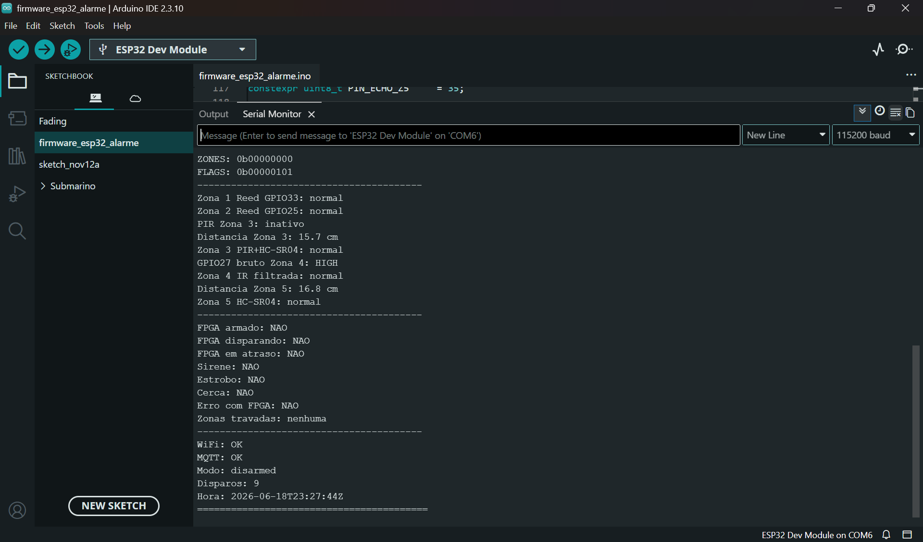

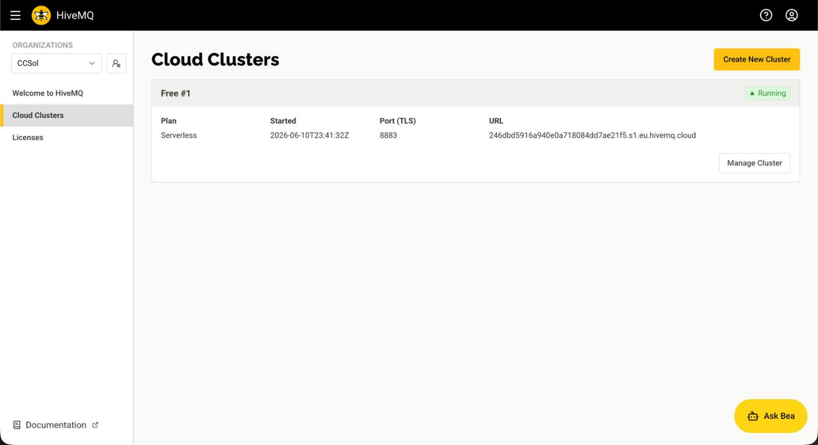
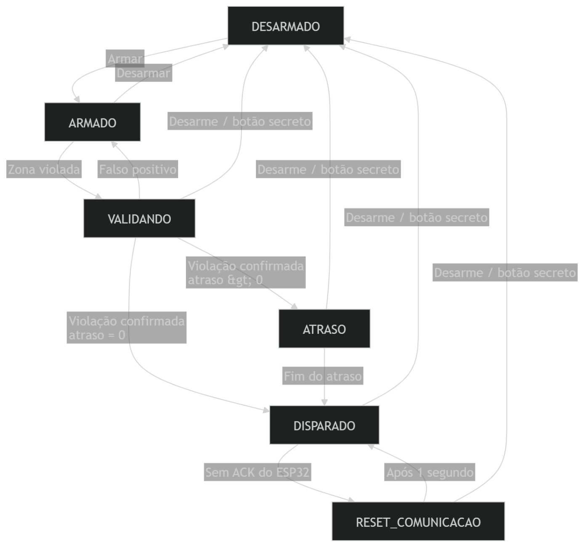

Canvas do Projeto:
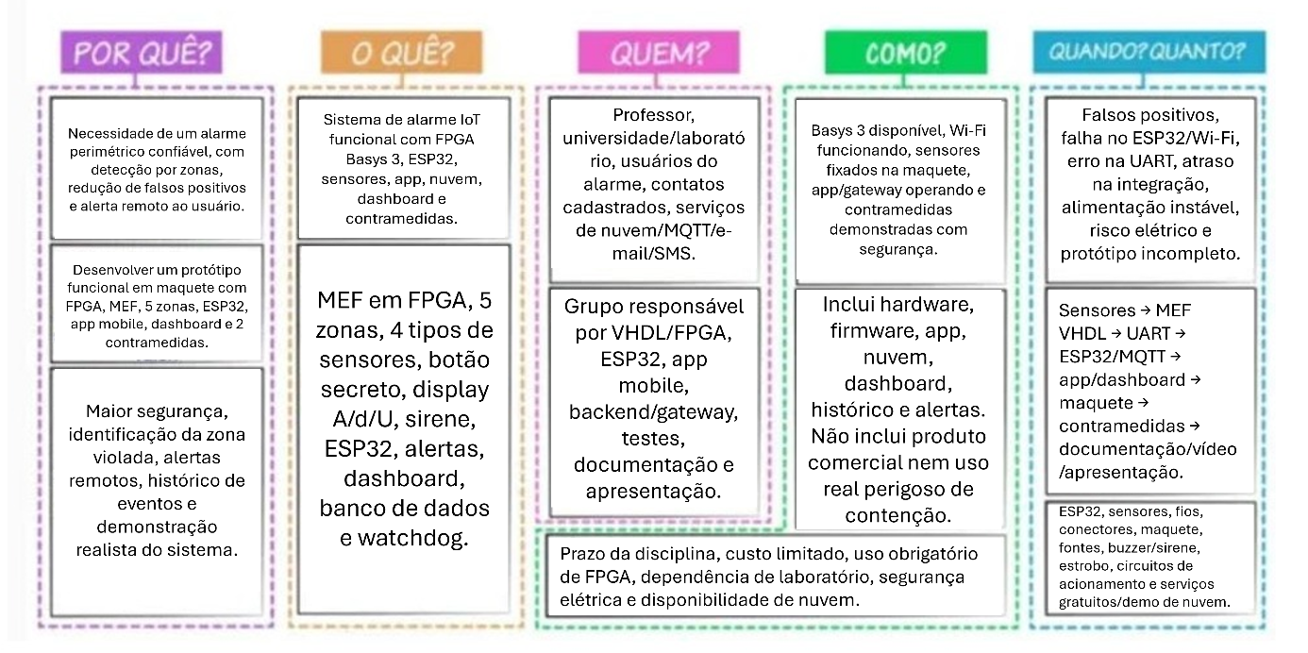

27. Checklist de Entrega
Item Obrigatório | Status | Evidência
Central em FPGA Basys 3 (ou equivalente) | ✅ Implementado | Código VHDL + síntese Vivado
Unidade de Controle em VHDL com MEF | ✅ Implementado | alarme_controlador.vhd (6 estados)
Monitoramento de 5 zonas identificáveis | ✅ Implementado | firmware_esp32.ino + uart_packet_rx.vhd
Pelo menos 4 tipos de sensores | ✅ Implementado | Reed, PIR, HC-SR04, IR
Tempo programável 0–120 s | ✅ Implementado | Pacote 0x12 UART; clamp em alarme_controlador.vhd
Botão secreto de arme/desarme | ✅ Implementado | JA4 com PULLUP (Basys3_alarme.xdc)
Display 'A' / 'd' / 'U' | ✅ Implementado | display_status.vhd
Sirene | ✅ Implementado | JA[0] → relé → sirene
Pelo menos 2 contramedidas | ✅ Implementado | Estrobo (JA[1]) + Contenção (JA[2])
Comunicação com ESP32 | ✅ Implementado | UART 115200 baud, protocolo 5 bytes
Alertas mobile/nuvem | ✅ Implementado | Push Expo + e-mail Resend + SMS + WhatsApp Twilio
Dashboard / banco de dados | ✅ Implementado | App Expo + Firebase Firestore
Assistente de voz (app) | ✅ Implementado | VoiceCommandButton.tsx
Maquete física funcional | ✅ Implementado | Montagem presencial
Documentação técnica completa | ✅ Implementado | Este documento
Testes intermediários documentados | ✅ Implementado | Tabela §17
Testes finais documentados | ✅ Implementado | Tabela §17
Exportação Power BI | ✅ Implementado | bi-routes.ts (endpoints /bi/events e /bi/summary)
Repositório GitHub com código-fonte | ✅ Implementado | Link na capa
Vídeo de demonstração | ✅ Implementado | Link na capa

